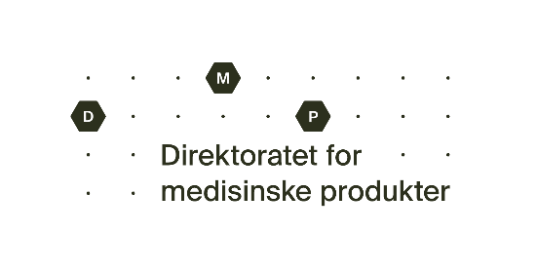
Melding om mulig forfalsket legemiddel

Utfylt skjema sendes til Direktoratet for medisinske produkter på e-post: rapidalert@dmp.no.
Merk skjemafelt som ikke er relevante med «Ikke aktuelt» eller «IA».

Informasjon om innmelder
Navn på virksomhet:
Type virksomhet:
☐MT-innehaver ☐Tilvirker ☐Grossist ☐Apotek ☐Sykehus ☐Annet, spesifiser:
Adresse:
Kontaktperson:
E-post: | Telefon:
Dato for innmelding:

Informasjon om legemiddel og omfang
Legemiddelnavn: | Varenummer:
Styrke: | Pakningsstørrelse:
Batchnummer: | Utløpsdato:
Produktkode (PC): | Serienummer (SN):
MT-innehaver:
Tilvirker:
Leverandør/grossist:
Dato forfalskningen ble oppdaget (og klokkeslett, hvis tilgjengelig):
Beskriv kort feil/årsak til mistanke om forfalskning:
Feilmelding (fra IT-system eller FMD-klienten, der relevant):
Alert-ID (der relevant):
Antall pakninger omfattet:
Antall pakninger i karantene:

Informasjon om utførte undersøkelser
Undersøkelser utført: | Resultat, eventuell kommentar:
Kontrollert om produktet/batchen er omfattet av FMD
Kontrollert feilmelding mot feilsøkingsmatrisen
Kontaktet Nomvec/SPOC (for avklaring om hvor feilen har oppstått/tolkning av feilmelding) | Svar fra SPOC:
Kontaktet leverende grossist eller leverandør og formidlet svar fra Nomvec/SPOC | Svar fra grossist/leverandør:
Annet, vennligst beskriv:

Konklusjon/andre kommentarer:

